4 ЛЮБИМЫЕ СКАЗКИ НА РУССКОМ
КУРОЧКА РЯБА
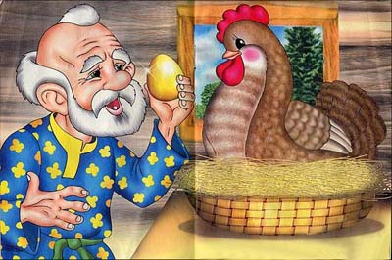
Жили-были дед да баба. И была у них курочка ряба. Снесла как-то курочка яичко, не простое, а= золотое.
Дед бил, бил - не разбил.
Баба била, била - не разбила.
Мышка бежала, хвостиком махнула, яичко упало и разбилось.
Дед плачет, баба плачет, а курочка кудахчет:
- Не плачь, дед, не плачь, баба: снесу я вам яичко другое. Не золотое - простое!

РЕПКА
Посадил дед репку. Выросла репка большая-пребольшая. Пошел дед рвать репку: тянет-потянет, вытянуть не может! Позвал дед бабку.
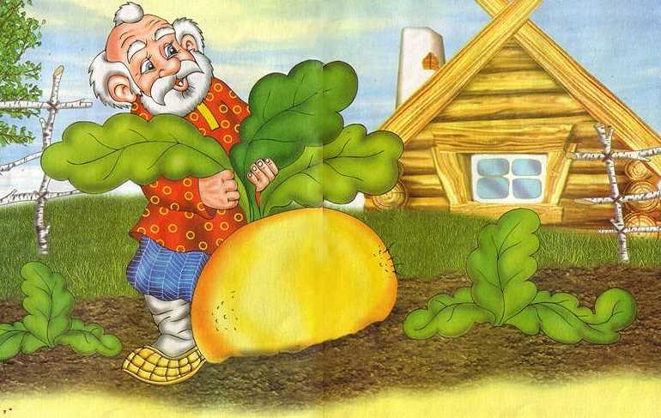
Бабка за дедку,
Дедка за репку-
тянут-потянут, вытянуть не могут! Позвал дед внучку.
Внучка за бабку,
Бабка за дедку,
Дедка за репку-
тянут-потянут, вытянуть не могут!
Позвал дед собачку.
Собачка за внучку,
Внучка за бабку,
Бабка за дедку,
Дедка за репку-
тянут-потянут, вытянуть не могут!
Позвала собачка кошку.
Кошка за собачку,
Собачка за внучку,
Внучка за бабку,
Бабка за дедку,
Дедка за репку-
тянут-потянут, вытянуть не могут!
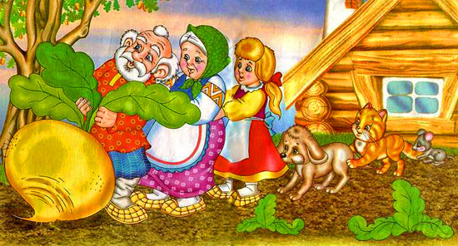
Позвала кошка мышку.
Мышка за кошку,
Кошка за собачку,
Собачка за внучку,
Внучка за бабку,
Бабка за дедку,
Дедка за репку-
тянут-потянут - вытянули репку!
ТЕРЕМОК
Стоит в поле теремок, теремок. Он ни низок, ни высок, ни высок. Бежит мимо мышка:
- Терем-теремок! Кто в тереме живет?
Никто не отзывается. Вошла мышка в теремок и стала в нем жить. Прискакала лягушка:
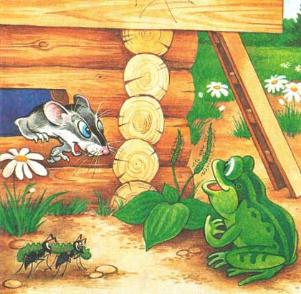
- Терем-теремок! Кто в тереме живет?
- Я Мышка-Норушка. А ты кто?
- А я Лягушка-Квакушка. Давай вместе жить!
Стали мышка с лягушкой вдвоем жить. Бежит мимо зайчик. Увидал теремок и спрашивает:
- Терем-теремок! Кто в тереме живет?
- Я Мышка-Норушка.
- А я Лягушка-Квакушка.
- А я Зайчик-Побегайчик. Можно с вами жить?
И стали они жить втроем.
Идет лисичка. Постучала в окошко:
- Терем-теремок! Кто в тереме живет?
- Я Мышка-Норушка.
- А я Лягушка-Квакушка.
- А я Зайчик-Побегайчик. А ты кто?
- А я Лисичка-сестричка. Можно с вами жить?
Забралась лисичка в теремок, и стали они жить вчетвером. Прибежал волчок-серый бочок:
- Терем-теремок! Кто в тереме живет?
- Я Мышка-Норушка.
- А я Лягушка-Квакушка.
- А я Зайчик-Побегайчик.
- А я Лисичка-сестричка. А ты кто?
- А я Волчок-Серый Бочок.
Волк влез в теремок, и стали они жить впятером.
Идет мимо медведь. Увидал теремок да как заревет:
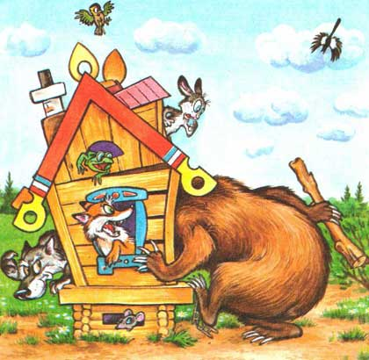
- Терем-теремок! Кто в тереме живет?
- Я Мышка-Норушка.
- А я Лягушка-Квакушка.
- А я Зайчик-Побегайчик.
- А я Лисичка-сестричка.
- А я Волчок-Серый Бочок. А ты кто?
- А я Медведь Косолапый!
Влез медведь на крышу и БАХ! Раздавил теремок. Разбежались звери кто куда!

КОЛОБОК
Жил-был старик со старухою. Просит старик:
-Испеки, старуха, колобок.
-Из чего печь-то? Муки нету.
-Э-эх, старуха! По коробу поскреби, по сусеку помети, авось муки и наберется.
Взяла старуха крылышко, по коробу поскребла, по сусеку помела, и набралось муки пригорошни с две.
Замесила тесто на сметане, изжарила в масле и положила колобок на окошечко остудить.
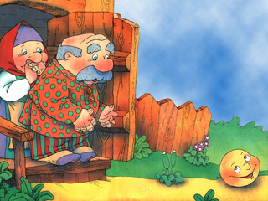
Колобок полежал-полежал, да вдруг и покатился- с окна на лавку, с лавки на пол, по полу да к дверям.
Перепрыгнул через порог в сени, из сеней- на крыльцо, с крыльца - на двор, со двора- за ворота, дальше и дальше.
Катится колобок по дороге, а навстречу ему заяц:
-Колобок, колобок! Я тебя съем!
-Не ешь меня, косой зайчик! Я тебе песенку спою, -сказал колобок и запел:
Я по коробу скребен,
По сусеку метен,
На сметане мешон,
Да в масле пряжен,
На окошке стужoн;
Я от дедушки ушел,
Я от бабушки ушел,
А от тебя, зайца, не хитро уйти!
И покатился себе дальше; только заяц его и видел.
Катится колобок, а навстречу ему волк:
Колобок, колобок! Я тебя съем!
-Не ешь меня, серый волк! Я тебе песенку спою! И колобок запел:
Я по коробу скребен,
По сусеку метен,
На сметане мешон,
Да в масле пряжен,
На окошке стужoн;
Я от дедушки ушел,
Я от бабушки ушел,
Я от зайца ушел,
А от тебя, волка, не хитро уйти!
И покатился себе дальше; только волк его и видел!
Катится колобок, а навстречу ему медведь:
- Колобок, колобок! Я тебя съем!
-Где тебе ,косолапому, съесть меня!
И колобок запел:
Я от зайца ушел,
Я от волка ушел,
А от тебя, медведь, не хитро уйти!
И опять покатился, только медведь его и видел!
Катится колобок, а навстречу ему лиса:
- Здравствуй, колобок! Какой ты хорошенький!
А колобок запел:
Я от дедушки ушел,
Я от бабушки ушел,
Я от зайца ушел,
Я от волка ушел,
От медведя ушел,
А от тебя, лиса, и подавно уйду!
- Какая славная песенка!- сказала лиса. -Но ведь я, колобок, стара стала, плохо слышу. Сядь-ка на мою мордочку, да пропой еще разок погромче.
Колобок вскочил лисе на мордочку и запел ту же песню.
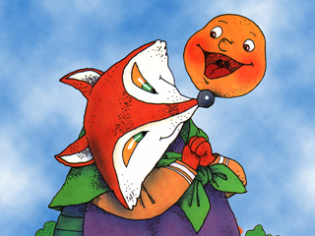
- Спасибо, колобок! Славная песенка, еще бы послушала! Сядь-ка на мой язычок, да пропой еще разок,- сказала лиса и высунула свой язык.
Колобок сдуру прыг ей на язык, а лиса: "Ам!", и съела его.

